Для размещения на сайте, в раздел Пресс-служба и ВКонтакте

**Дистанционное банковское обслуживание**

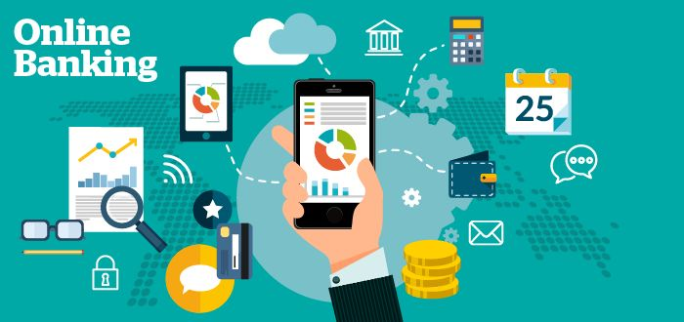

 Существует традиционное предоставление банковских услуг – когда клиент приходит в отделение, общается с персоналом, заполняет документы от руки. Все это подразумевает физическое присутствие человека в банке.

Но потребителям все чаще удобнее совершать все операции дистанционно:

не выходить лишний раз из дома,

не стоять в очередях,

получать необходимое быстро.

Развитие технологий (телефонная, сотовая связь, интернет) позволило сделать коммуникацию с финансовыми организациями более удобной.

Дистанционное банковское обслуживание – это удаленное предоставление различных банковских услуг.

Но, такое обслуживание связано с дополнительными рисками. Так, в последнее время участились попытки неправомерного получения конфиденциальной информации пользователей систем дистанционного банковского обслуживания с целью хищения денежных средств.

Для того чтобы сохранить свои денежные средства, не вводите данные на подозрительных сайтах и в приложениях, никому не сообщайте и не передавайте:

логин, пароль интернет-банка (мобильного приложения) или код для входа в мобильное приложение;

одноразовые пароли (из Push/СМС-уведомлений) для входа в мобильное приложение или для подтверждения операций в нем (коды, которые приходят на указанный вами номер мобильного телефона в сообщениях при входе в мобильное приложение).

С 1 октября 2022 года клиенты российских банков имеют возможность отказываться от услуг, предоставляемых в дистанционном формате. Такое решение принято Центробанком для дополнительной защиты граждан от мошенников.

Запретить можно как все операции, так и отдельные услуги (например, переводы или online-кредитование). При этом количество запретов не ограничивается, и комиссия за процедуру не взимается. Если гражданин является клиентом сразу нескольких банков, то в каждый из них придется обратиться отдельно. Порядок обращения регулируется самой финансовой организацией – это можно сделать в офисе, по телефону, с помощью мобильного приложения или через официальный сайт.

Особенно внимательными потребителям необходимо быть при дистанционном оформлении кредита.

Дистанционный потребительский кредит – это кредит, который потребитель может оформить без посещения отделения кредитной организации.

Заемщик выбирает подходящее предложение, подписывает договор в системе дистанционного банковского обслуживания или с помощью одноразового пароля на своем мобильном телефоне. При этом визит в кредитную организацию не требуется – деньги поступят на банковскую карту после оформления и подписания договора.

Согласно ч.14 ст. 7 Федерального закона от 21.12.2013 № 353-ФЗ «О потребительском кредите (займе)», необходимые для заключения договора потребительского кредита документы, включая индивидуальные условия договора потребительского кредита и заявление о его предоставлении, могут быть подписаны сторонами с использованием аналога собственноручной подписи способом, подтверждающим ее принадлежность сторонам в соответствии с требованиями федеральных законов, и направлены с использованием информационно-телекоммуникационных сетей, в том числе сети Интернет.

Электронная подпись – аналог собственноручной подписи – это цифровой код, с помощью которого можно подписывать электронные документы.

Для подтверждения того, что такая подпись сформирована конкретным лицом, используются коды, пароли или аналогичные средства (ч. 2 ст. 5 Федерального закона от 06.04.2011 № 63-ФЗ «Об электронной подписи»). Например, это могут быть логин и пароль для входа на сайт или код, направленный в СМС-сообщении.

Очень важно при подписании документов путем ввода кодов, указанных в СМС-сообщении, уточнить у сотрудника кредитной организации, какую конкретно операцию подтверждает направленный код.

При намерении потребителя получить кредит в банке следует внимательно ознакомиться с информацией, размещаемой кредитной организацией, в том числе на страницах сайта, которая в обязательном порядке должна содержать такие сведения, как размер кредита, полную сумму, подлежащую выплате потребителем, график погашения этой суммы, сведения о дополнительных платных услугах, оказываемых кредитором и (или) третьими лицами.

Когда договор заключается дистанционным способом (онлайн), банк должен обеспечить заемщику возможность согласовать условия договора на сайте, в том числе условие об уступке прав (требований) по договору потребительского кредита и оказание дополнительных платных услуг, включая услуги страхования. При этом данные условия должны быть согласованы с заемщиком непосредственно при заключении договора.

Как и при получении кредита в офисе банка, при его дистанционном оформлении потребитель, сделав заявку на кредит, вправе отказаться от его получения полностью или частично, уведомив об этом кредитора до установленного кредитным договором срока его предоставления, если иное не предусмотрено таким договором, законом, иными правовыми актами.

Проценты также начисляются только на сумму кредита. Кредитная организация не вправе требовать от заемщика уплаты процентов на уже просроченные заемные проценты («проценты на проценты»). Потребитель имеет право знать о размере своей задолженности перед банком, сумме уплаченных процентов, предстоящих платежах с раздельным указанием суммы процентов, подлежащих уплате, и оставшейся суммы кредита, и предоставление этой информации не может быть обусловлено уплатой какого-либо вознаграждения.

Кредитная организация вправе изменить общие условия договора потребительского кредита, если это не повлечет за собой возникновение новых или увеличение размера существующих денежных обязательств заемщика по договору потребительского кредита.

В рамках кредитного договора потребителем также может быть заключен договор добровольного страхования, который может быть расторгнут со страховщиком по инициативе страхователя. Если отказ от договора добровольного страхования заявлен потребителем в течение 30 календарных дней и до даты возникновения обязательств страховщика по заключенному договору страхования, то уплаченная страховая премия подлежит возврату страховщиком потребителю в полном объеме.

В случае полного досрочного погашения заемщиком кредита на основании его заявления, в том числе об исключении его из числа застрахованных лиц по договору личного страхования, ему обязаны возвратить страховую премию за вычетом части денежных средств пропорционально времени, в течение которого он являлся застрахованным лицом.

Заключайте договор кредитования дистанционно правильно!

Юрисконсульт филиала ФБУЗ «Центр гигиены и эпидемиологии в

Чувашской Республике – Чувашии в г. Новочебоксарске» К. А. Хораськин